

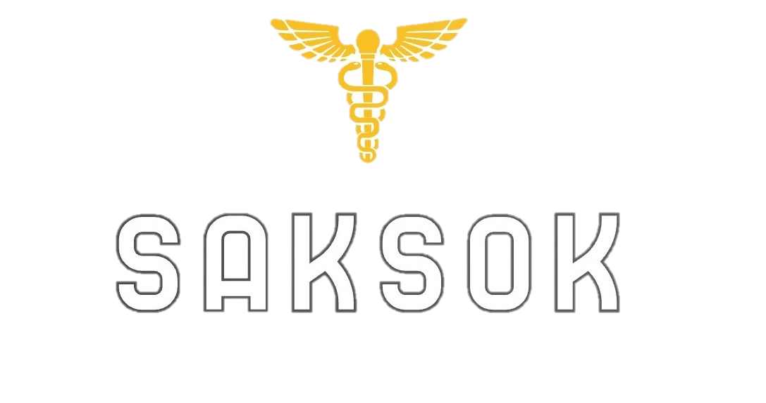

رقم التواصل 0933887870
اﻟﺼﻨﻒ | ﺗﺎﻧﻴﻮم
Tanium Hyaluronic  تانيوم هيالورونيك  ﺳﻴﺮوم | 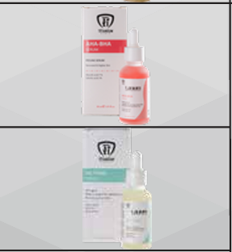
Tanium Niacinamide B3
تانيوم نياسين أميد B3
ﺳﻴﺮوم
Tanium Collagen  تانيوم كولاجين  ﺳﻴﺮوم | 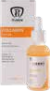
Tanium Arbutin  تانيوم اربوتين  ﺳﻴﺮوم | 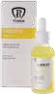
Tanium Caffein  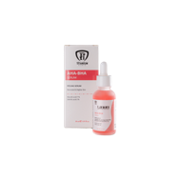  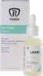  تانيوم كافئين  ﺳﻴﺮوم | 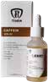
Tanium AHA-BHA
تانيوم احماض الفواكة
ﺳﻴﺮوم
Tanium Retinol  تانيوم ريتينول  ﺳﻴﺮوم | 
Tanium Glutathione  تانيوم غلوتاثيون  ﺳﻴﺮوم | 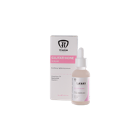  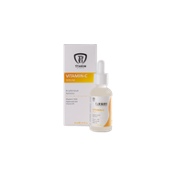
Tanium Vitamin-C
تانيوم قيتامين C
ﺳﻴﺮوم
مستودوع سكسوك : ادلب غرب الكارلتون

اﻟﺼﻨﻒ | 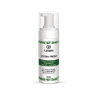  ﺗﺎﻧﻴﻮم
Tanium Hydra Fresh
تانيوم هيدرا فريش

Tanium Light Skin
تانيون لايت سكين
Tanium Acne Care  تانيوم أكتي كير  cleanser وﺟﻪ ﻏﺴﻮل | 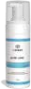
Tanium Sun
تانيوم سن

Tanium Sun  تاتيوم سن (بيج ) | 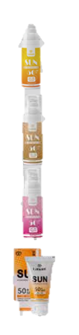
Tanium Sun



Tanium Sun


Tanium Avokado  تانيوم أفوكادو  Cream ﻛﺮﻳﻢ | 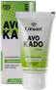
Tanium Sure Whitning  تانيوم شور وايتنينغ  Roll on اون رول | 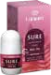
Tanium Sure Fresh  تانيوم شور فريش  Roll on اون رول | 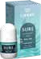
Tanium Protein  تانيوم بروتين  Shampoo ﺷﺎﻣﺒﻮ | 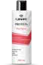

اﻟﺼﻨﻒ | ﺗﺎﻧﻴﻮم
Tanium Intensive  تانيوم انتينسيف  ﻣﻌﺠﻮن أﺳﻨﺎن Gel | 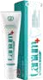
Tanium Gingivel  تانيوم جينجيفال  ﻣﻌﺠﻮن أﺳﻨﺎن Gel | 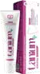
Tanium Intensive  تانيوم انتينسيف  Mouth Wash ﻓﻤﻮﻳﺔ ﻣﻀﻤﻀﺔ | 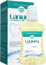
Tanium Gingivel  تانيوم جينجيفال  Mouth Wash ﻓﻤﻮﻳﺔ ﻣﻀﻤﻀﺔ | 